**Analisis Keterkaitan Penjualan Obat melalui Penerapan Algoritma FP-Growth guna Optimalisasi Strategi Pemasaran**

**Kharomiyah1, Nining Rahaningsih2, Raditya Danar Dana3**

1Teknik Informatika, STMIK IKMI, Cirebon, Indonesia

2Komputerisasi Akutansi, STMIK IKMI, Cirebon, Indonesia

3Majemen Informatika, STMIK IKMI, Cirebon, Indonesia

Email: 1kharomiyah123@email.com, [2](mailto:2nrahaningsih@gmail.com)[nrahaningsih@gmail.com](mailto:2nrahaningsih@gmail.com), 3radith_danar@yahoo.com

Email Penulis Korespondensi: [emailpenuliskorespondensi@email.com](mailto:emailpenuliskorespondensi@email.com)

|  |  |  |
| --- | --- | --- |
| **Article History:** |  | **Abstrak** |
|  | Penelitian ini bertujuan untuk mengeksplorasi pola penjualan dan menerapkan algoritma FP-Growth dalam konteks analisis data, dengan tujuan meningkatkan strategi pemasaran di sektor farmasi. Data penjualan obat dari September hingga Oktober 2023 telah dikumpulkan dan dianalisis menggunakan algoritma FP-Growth, yang dikenal efektif dalam mengidentifikasi asosiasi item dalam transaksi data. Hasil analisis menyoroti keterkaitan antara jenis obat tertentu, waktu pembelian, dan karakteristik pelanggan. Untuk memperbaiki strategi pemasaran, penelitian ini menggunakan metode Knowledge Discovery in Databases (KDD) dan menerapkan Algoritma FP-Growth. Proses identifikasi pola asosiasi melibatkan beberapa langkah, mulai dari pengumpulan data penjualan, pemilihan atribut yang relevan, preprocessing data, hingga analisis asosiasi dataset dan evaluasi pola yang muncul. Dengan menggunakan parameter support minimum 0.005, confidence minimum 7.5, dan lift minimum 1.0, berhasil ditemukan 21 aturan asosiasi yang melibatkan 12 produk pembentuk. Penerapan Algoritma FP-Growth dalam membentuk aturan asosiasi ini bertujuan untuk meningkatkan efisiensi strategi penjualan dengan menyajikan informasi rinci mengenai pola pembelian produk oleh konsumen dan tingkat peluang keberhasilan. Temuan dari analisis data digunakan untuk mengidentifikasi peluang baru dan mengoptimalkan strategi pemasaran. Hasil penelitian menunjukkan bahwa penerapan Algoritma FP-Growth dalam analisis data penjualan obat dapat memberikan wawasan berharga untuk mendukung keputusan strategi pemasaran. Studi ini juga memberikan kontribusi penting dalam pemahaman perilaku konsumen di industri farmasi dan dapat menjadi dasar untuk penelitian lanjutan dalam bidang ini.  **Kata Kunci :** Asosiasi, Algoritma Fp-growth, Pola Penjualan, Strategi Pemasaran, Industri Farmasi. |
| ***Abstract*** |
| *This research aims to explore sales patterns and apply the FP-Growth algorithm in the context of data analysis, to improve marketing strategies in the pharmaceutical sector. Drug sales data from September to October 2023 has been collected and analyzed using the FP-Growth algorithm, which is known to be effective in identifying item associations in data transactions. The results of the analysis highlight the link between certain types of drugs, time of purchase, and customer characteristics. To improve marketing strategies, this research uses the Knowledge Discovery in Databases (KDD) method and applies the FP-Growth Algorithm. The process of identifying association patterns involves several steps, starting from collecting sales data, selecting relevant attributes, preprocessing the data, to analyzing dataset associations and evaluating the patterns that emerge. By using minimum support parameters of 0.005, minimum confidence of 7.5, and minimum lift of 1.0, 21 association rules involving 12 forming products were found. The application of the FP-Growth Algorithm in forming association rules aims to increase the efficiency of sales strategies by providing detailed information regarding product purchasing patterns by consumers and the level of chance of success. Findings from data analysis are used to identify new opportunities and optimize marketing strategies. The research results show that the application of the FP-Growth Algorithm in drug sales data analysis can provide valuable insights to support marketing strategy decisions. This study also makes an important contribution to the understanding of consumer behavior in the pharmaceutical industry and can serve as a basis for further research in this area.*  ***Keyword :*** *Association, Fp-growth Algorithm, Sales Patterns, Marketing Strategy, Pharmaceutical Industry.* |

**1. PENDAHULUAN**

Industri farmasi telah memainkan peran sentral dalam ekonomi global dengan pertumbuhan yang signifikan selama beberapa dekade terakhir. Penjualan produk farmasi, terutama obat-obatan, menjadi salah satu penyumbang utama pendapatan di industri ini [1]. Permintaan yang terus meningkat untuk obat-obatan, baik untuk penyakit kronis maupun akut, menciptakan peluang dan tantangan unik dalam mengelola strategi pemasaran bagi perusahaan farmasi [2].

Permasalahan yang timbul melibatkan optimalitas strategi pemasaran dan identifikasi pola asosiasi antara produk obat yang dibeli oleh pelanggan. Oleh karena itu, diperlukan pendekatan analisis data yang memadai untuk mengeksplorasi hubungan yang mungkin terjadi antara berbagai jenis obat yang terjual.

Dalam konteks ini, penelitian ini mengadopsi metode deskriptif dengan pendekatan yang bersifat deskriptif. Temuan penelitian menunjukkan bahwa strategi pemasaran Allianz sejak tahun 2014 telah beralih dari sistem cabang, sistem agen, hingga saat ini menggunakan "sistem bisnis," yang kemudian berhasil menjadi pelopor pertama dalam sejarah industri asuransi. Analisis data semakin menjadi alat yang esensial untuk mendukung pengambilan keputusan di berbagai industri, termasuk industri farmasi [3]. Penelitian ini berperan dalam menyelidiki potensi analisis data, terutama melalui penerapan algoritma FP-Growth [4], untuk mengidentifikasi dan memahami pola penjualan obat guna meningkatkan strategi pemasaran perusahaan farmasi [5].

Pertumbuhan teknologi informasi dan kemampuan untuk mengumpulkan data secara besar-besaran telah memberikan akses yang lebih luas terhadap informasi pelanggan, preferensi pembelian, dan tren pasar. Namun, menerjemahkan data ini menjadi keputusan pemasaran yang efektif tetap merupakan tantangan yang signifikan [6]. Oleh karena itu, penelitian ini akan mengeksplorasi konsep-konsep dan metodologi yang relevan untuk menganalisis data penjualan obat, dengan harapan memberikan wawasan berharga bagi perusahaan farmasi dalam merancang strategi pemasaran yang lebih efisien [7].

Dengan memahami pola penjualan yang mendasari, penelitian ini menggunakan metode *Knowledge Discovery in Databases* (KDD) dan menerapkan Algoritma FP-Growth. Perusahaan farmasi diharapkan dapat secara lebih tepat mengarahkan upaya pemasaran, mengoptimalkan alokasi anggaran promosi, dan meningkatkan strategi pemasaran [8]. Selain itu, penelitian ini dapat memberikan kontribusi signifikan dalam memahami perilaku konsumen di industri farmasi, sebuah aspek yang semakin penting dalam ranah akademik dan praktik bisnis.

Hasil penelitian diharapkan memberikan wawasan berharga bagi perusahaan farmasi dan praktisi pemasaran dalam pengembangan strategi pemasaran yang lebih efektif. Implikasi hasil penelitian ini juga dapat menjadi dasar untuk penelitian lebih lanjut dalam analisis penjualan dan strategi pemasaran di sektor farmasi dan industri kesehatan secara umum [9].

**2. METODOLOGI PENELITIAN**

**2.1 Tahapan Penelitian**

Metode penelitian ini dirancang secara cermat untuk mencapai tujuan penelitian yang telah diformulasikan sebelumnya. Pendekatan kuantitatif akan diterapkan, melibatkan serangkaian langkah-langkah terinci. Desain penelitian yang diadopsi adalah eksploratif, bertujuan untuk mengungkap dan menganalisis pola penjualan obat dalam industri farmasi. Data penjualan obat akan dikumpulkan dari sumber relevan dalam industri tersebut, mencakup informasi tentang jenis obat, tanggal pembelian, jumlah unit, dan profil pelanggan. Basis data transaksional yang terbentuk akan dianalisis menggunakan algoritma Fp-growth dalam konteks data mining. Penerapan algoritma ini melibatkan pemilihan parameter yang sesuai, pemrosesan data, dan identifikasi asosiasi item yang relevan. Hasil analisis data akan digunakan untuk mengidentifikasi pola penjualan obat, hubungan asosiatif, dan faktor-faktor yang memengaruhi keputusan pembelian. Untuk memastikan ketepatan temuan, hasil penelitian akan diverifikasi dan divalidasi melalui uji statistik yang relevan, menggunakan *RapidMiner* sebagai alat analisis. Laporan penelitian yang komprehensif akan disusun, mencakup bab-bab seperti pendahuluan, tinjauan literatur, metodologi, hasil, analisis, kesimpulan, serta saran-saran untuk penelitian lanjutan. Metode penelitian kuantitatif ini memberikan kerangka kerja yang kuat, memungkinkan pengumpulan data yang akurat, analisis yang teliti, dan penyajian temuan dengan dasar statistik yang kuat.

**2.2 Teknik Analisis Data**

Dalam kerangka penelitian *Knowledge Discovery in Databases* (KDD) pada analisis asosiasi data penjualan obat di apotek AN-NAFFI menggunakan algoritma FP-Growth, langkah-langkah prosesnya dapat diuraikan sebagai berikut:

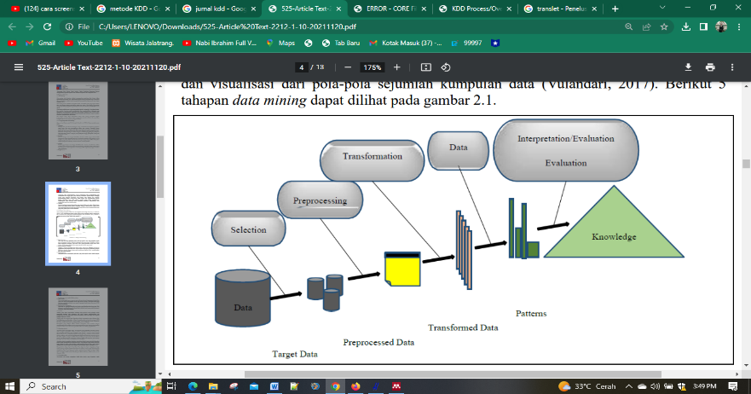

Gambar 1. Tahapan Motode KDD

1. Seleksi (*Selection*):Top of Form

Dalam proses pengumpulan data, peneliti akan melakukan interaksi dengan sumber data berupa basis data internal perusahaan atau sistem informasi yang mencatat setiap transaksi penjualan. Data yang akan diekstrak melibatkan informasi Nomor Faktur dan Produk yang telah dibeli.

1. Praproses (*Preprocessing*):

Proses pembersihan data dilaksanakan menggunakan aplikasi *RapidMiner* versi 10.3 dengan menerapkan *operator replace missing value* untuk mengelola tahap pembersihan data.

1. Transformasi (*Transformation*):

Pada fase Transformasi data, penyesuaian dilakukan menggunakan aplikasi RapidMiner versi 10.3 dengan menerapkan operator select atribut. Selanjutnya, parameter set role digunakan untuk mengubah tipe data menjadi ID pada atribut invoice. Langkah selanjutnya mencakup perubahan tipe data pada dataset yang diambil, mengubahnya dari nilai numerik menjadi binominal (0 dan 1).

1. Pertambangan Data (*Data Mining*):

Dalam tahap ini, data akan diolah menggunakan operator FP-Growth dan *Create* Association Rule pada platform *RapidMiner*. Beberapa parameter perlu disesuaikan pada langkah ini, termasuk nilai minimum *support* pada operator FP-Growth, serta nilai minimum *confidence* dan nilai minimum lift pada operator Create Association Rule. Penyesuaian ini dilakukan dengan tujuan membentuk aturan asosiasi dari data transaksi penjualan obat di Apotek AN-NAFFI.

1. Dalam konteks ini, Support digunakan sebagai ukuran seberapa besar suatu item mendominasi transaksi secara keseluruhan[10]. Untuk menghitung nilai Support dari suatu item, dapat dilakukan dengan mengacu pada Persamaan 1.
2. *Confidence* merupakan parameter yang menggambarkan hubungan antara dua item secara kondisional, yakni berdasarkan kondisi tertentu[10]. Persamaan 2 digunakan untuk menghitung nilai confidence.
3. Lift mengukur seberapa lebih besar kemungkinan dua item muncul bersama-sama dibandingkan jika asosiasi tersebut bersifat independent. Sementara itu, Persamaan 3 digunakan untuk melakukan perhitungan pada rasio lift.
4. Evaluasi (Evaluation):

Dalam fase akhir, output yang dihasilkan dari proses data mining akan menjalani proses evaluasi. Evaluasi ini melibatkan pencarian nilai minimum support, nilai minimum confidence, dan nilai minimum lift yang menghasilkan pola asosiasi paling signifikan. Selain itu, akan diberikan penjelasan terkait aturan asosiasi yang terbentuk dari hasil evaluasi tersebut.

1. **HASIL DAN PEMBAHASAN**

## 3.1 Hasil Penelitian

Penerapan *Knowledge Discovery in Databases* (KDD) dalam penelitian ini dapat diuraikan sebagai berikut:

1. Data *Selection*

Dalam penelitian ini, data penjualan diperoleh melalui teknik observasi yang dilakukan di Apotek AN-NAFFI.

1. Data Penjualan Awal

Informasi mengenai transaksi penjualan harian Apotek AN-NAFFI selama bulan Oktober 2023 terdapat dalam tabel berikut.

1. Top of Form

Tabel 1. Transaksi Penjualan

|  |  |  |
| --- | --- | --- |
| NO | NAMA BARANG | QYT |
| 1 | CARBIDU 0.75 MG | 54 |
| 2 | DEXTEEM PLUS ERLIMPEX | 35 |
| 3 | WIROS 20MG PIROXICAM KAPSUL | 29 |
| 4 | PIROCAM 20MG DEXA | 27 |
| 5 | TESPEK ONEMED | 26 |
| 6 | VOLTADEX BESAR | 25 |
| 7 | AMOXICILIN HEXAPARM | 24 |
| 8 | LERZIN KAPSUL IFAR | 23 |
| 9 | ANDALAN BIRU PIL KB | 23 |
| 10 | PRORIS SYR 60ML | 21 |
| .......................................................................... | | |
| 794 | TERMOREX PATCH KONIMEX | 1 |
| 795 | OSKADON SP | 1 |

1. Data Penjualan Setelah Perubahan

Dari data yang terdapat pada Tabel 1, terlihat bahwa struktur transaksi penjualan harian belum optimal. Oleh karena itu, untuk mempermudah proses data mining menggunakan aplikasi *RapidMiner*, perlu dilakukan langkah-langkah restrukturisasi format data penjualan pada bulan Oktober 2023 menggunakan *Microsoft Excel*.

Tabel 2. Perubahan Dalam Bentuk Tabular



1. Pengolahan Data

Setelah data telah disiapkan dalam bentuk tabular pada Tabel 2 dan memiliki nilai binomial, tahapan berikutnya melibatkan pengunggahan dataset ke dalam aplikasi RapidMiner untuk melaksanakan eksekusi lebih lanjut. Setelah menginstal dan membuka aplikasi RapidMiner, langkah selanjutnya adalah.

1. Klik *import data*
2. Kemudian pilih *My Computer*

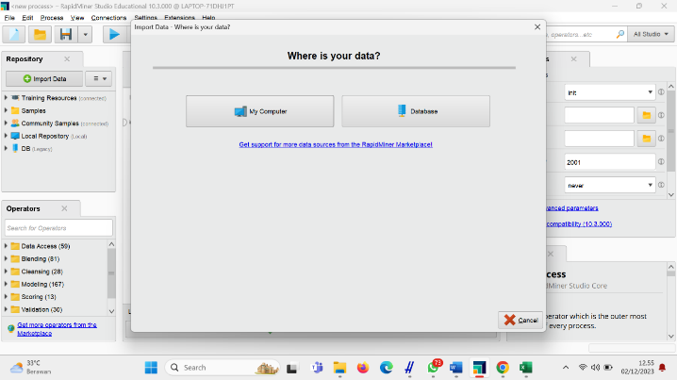

Gambar 2. *Import* Data Penjualan

1. Pilih Lokasi Penyimpanan Data

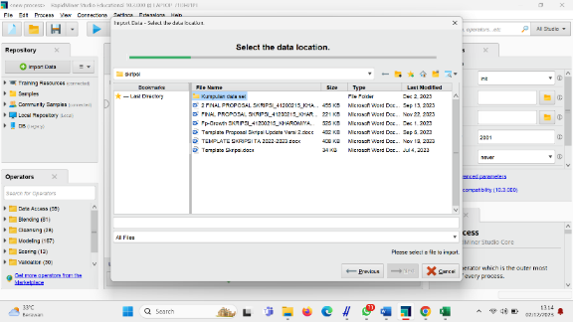

Gambar 3. Pilih Lokasi Penyimpanan Data

1. Pilih file data penjualan yang akan di *import*
2. Selanjutnya, klik "next" dan tentukan lokasi penyimpanan dataset di dalam *RapidMiner.*

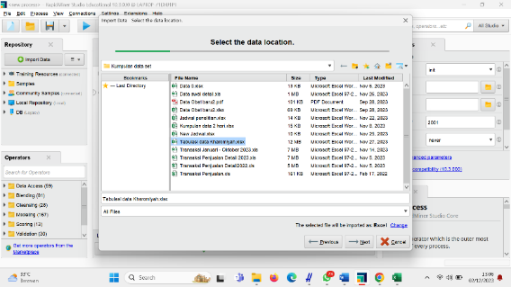

Gambar 4. *Select* Data Penjualan

1. Data penjualan yang telah diimpor ke dalam RapidMiner akan mengalami transformasi tipe data secara otomatis, sebagaimana yang dapat dilihat pada gambar ilustrasi di bawah ini.

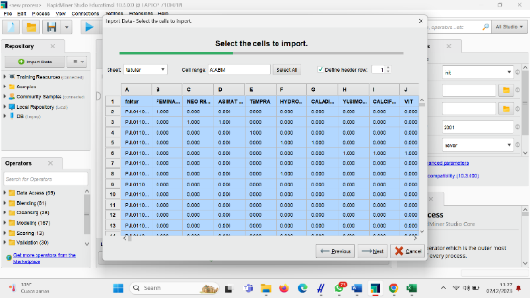

Gambar 5. Data Sebelum Perubahan

1. Data penjualan, setelah dijadikan input dalam RapidMiner, akan mengalami transformasi menjadi nilai numerik 1 dan 0. Di mana, angka 1 menunjukkan bahwa produk tersebut telah terjual, sedangkan angka 0 mengindikasikan bahwa produk tersebut tidak terjual. Fenomena ini dapat diamati pada gambar ilustrasi berlabel 5 di bawah ini.
2. Pilihlah opsi "*change type data*" untuk mengubah format data menjadi binominal, mempertimbangkan bahwa data penjualan ini hanya memiliki dua jenis tipe data.
3. Setelah mengubah tipe data, lanjutkan dengan mengklik tombol "*next*".

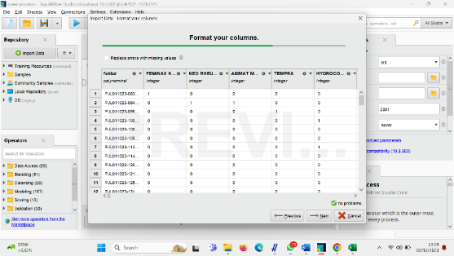

Gambar 6. Data setelah perubahan

1. Selanjutnya, tentukan tempat penyimpanan data di *RapidMiner* dan lengkapi proses dengan mengklik opsi "*finish*".

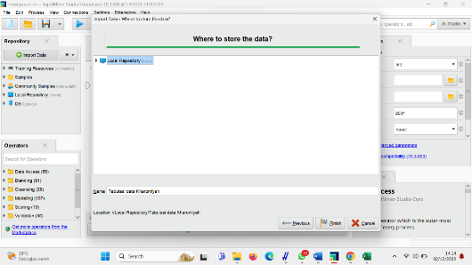

Gambar 7. Tempat penyimpanan *RapidMiner.*

1. Lanjutkan dengan membuka menu desain, lalu seret dan lepaskan dataset yang sudah disimpan ke dalam lembar kerja. Setelah itu, lakukan tindakan klik dan tarik pada titik *output*, kemudian sambungkan ke bagian hasil (*result*) sesuai dengan tampilan desain pada gambar 7, yaitu dataset penjualan yang diambil.

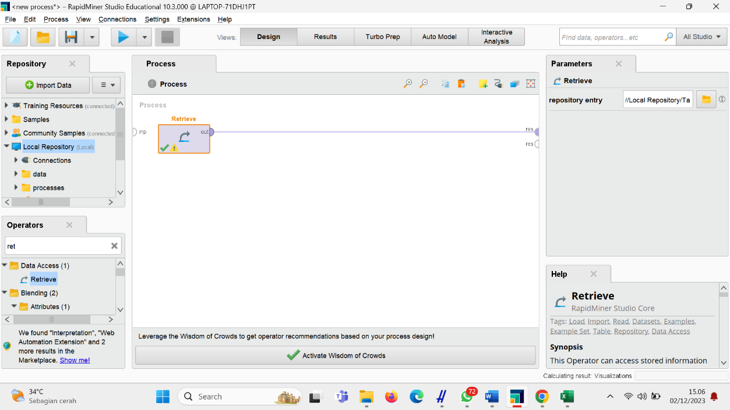

Gambar 8. Desain *retrieve* data penjualan

1. Klik pada tombol mulai eksekusi berwarna biru untuk memulai proses, sehingga akan muncul antarmuka sesuai dengan gambar 9.

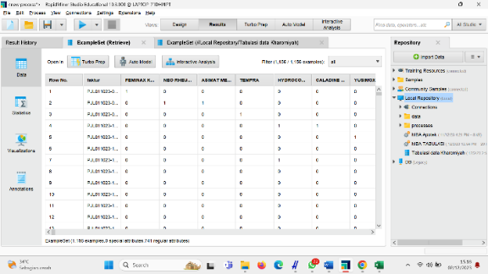

Gambar 9. Hasil tampilan *example set retrieve*

1. Preprocessing

Setelah tampilan hasil retrieve muncul, langkah selanjutnya adalah melakukan preprocessing untuk mengurangi nilai yang hilang pada data. Pilih opsi statistik pada bagian set contoh untuk menampilkan nilai-nilai missing value pada data penjualan, sebagaimana terlihat pada gambar 10.

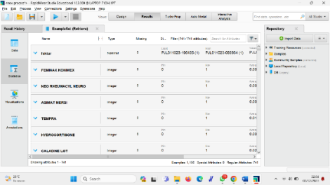

Gambar 10. Hasil tampilan *missing value*

Karena tidak ada nilai yang hilang, maka proses dapat dilanjutkan ke tahap selanjutnya.

1. Transformation

Sebelum melakukan modifikasi pada jenis data faktur, langkah awal melibatkan penambahan operator select atribut, seperti yang terlihat pada gambar 11.

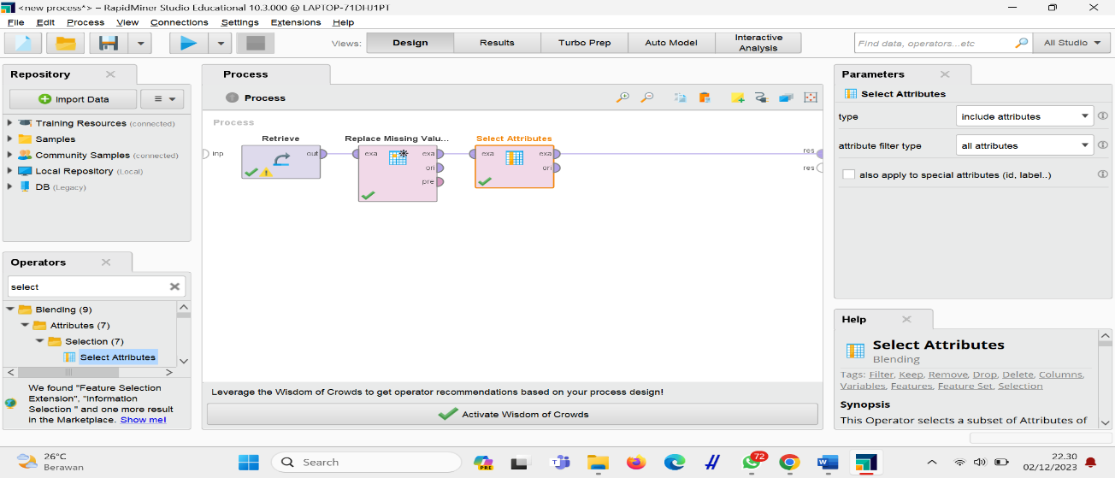

Gambar 11. *Operator Select atribut*

1. Top of Form

Tahap berikutnya melibatkan pelaksanaan proses transformasi dengan memanfaatkan parameter set role untuk mengalihkan jenis data faktur menjadi ID, sebagaimana yang terlihat pada gambar 12.

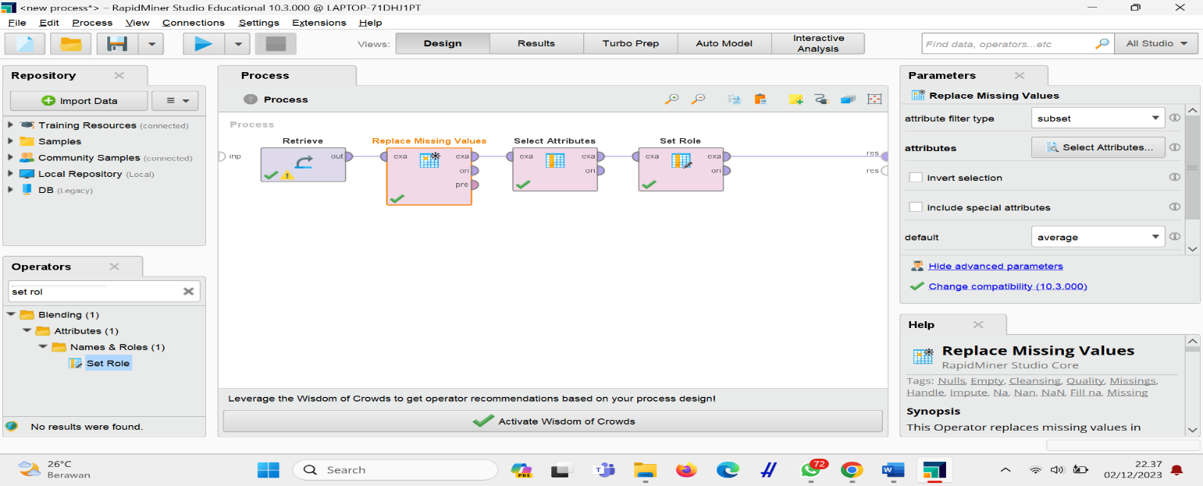

Gambar 12. Oprator set rule dan data yang akan diubah

Di bagian parameter nama atribut, pilih data yang akan mengalami perubahan dan lakukan klik pada atribut "faktur".

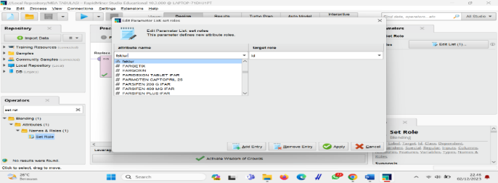

Gambar 13. Data sebelum perubahan

Setelah menetapkan data yang akan mengalami perubahan di bagian atribut nama, langkah selanjutnya adalah memilih peran target atau jenis data yang akan diubah, kemudian lakukan klik pada ID sesuai dengan gambar 13.

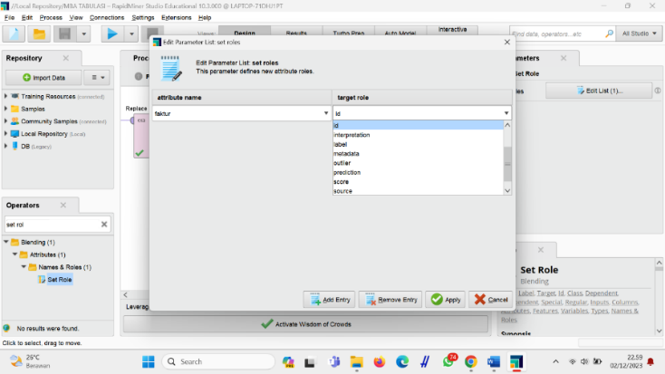

Gambar 14. *Type* data setelah perubahan

Sebelum terjadi transformasi dari faktur menjadi ID, modifikasi dapat dilihat pada gambar 8 yang menunjukkan tampilan example set retrieve. Setelah menerapkan parameter set role, perubahan tersebut dapat terlihat pada gambar 14.

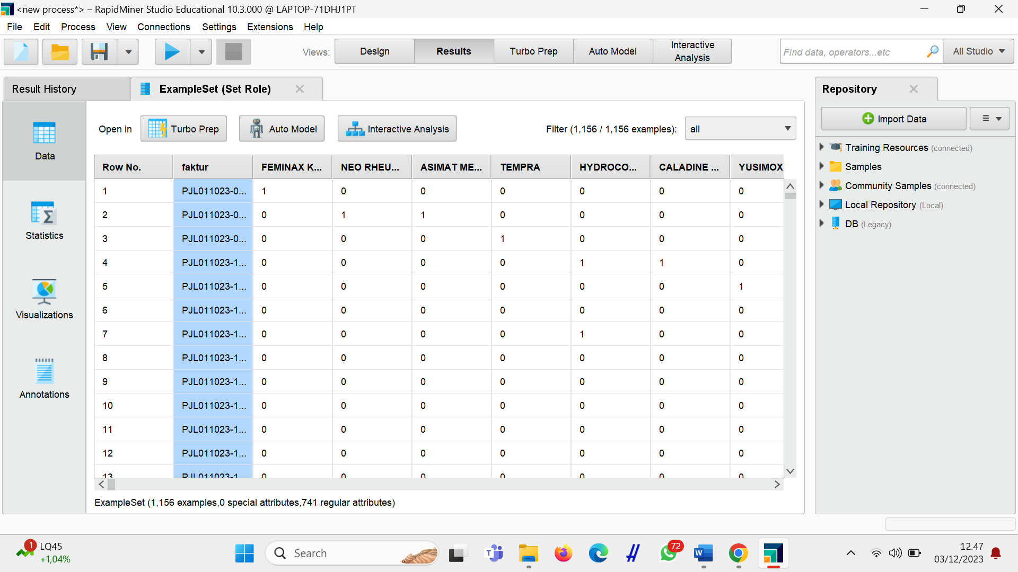

Gambar 15. Hasil perubahan data faktur

Tahap selanjutnya melibatkan pelaksanaan transformasi atau perubahan jenis data pada dataset retrieve, mengubahnya dari numerik menjadi binominal. Langkah ini diambil karena dalam dataset penjualan yang digunakan untuk tugas akhir ini, terdapat hanya dua jenis tipe data, yaitu 1 dan 0 yang digunakan secara berulang. Oleh karena itu, dilakukan modifikasi data menggunakan Numerical to Binominal.

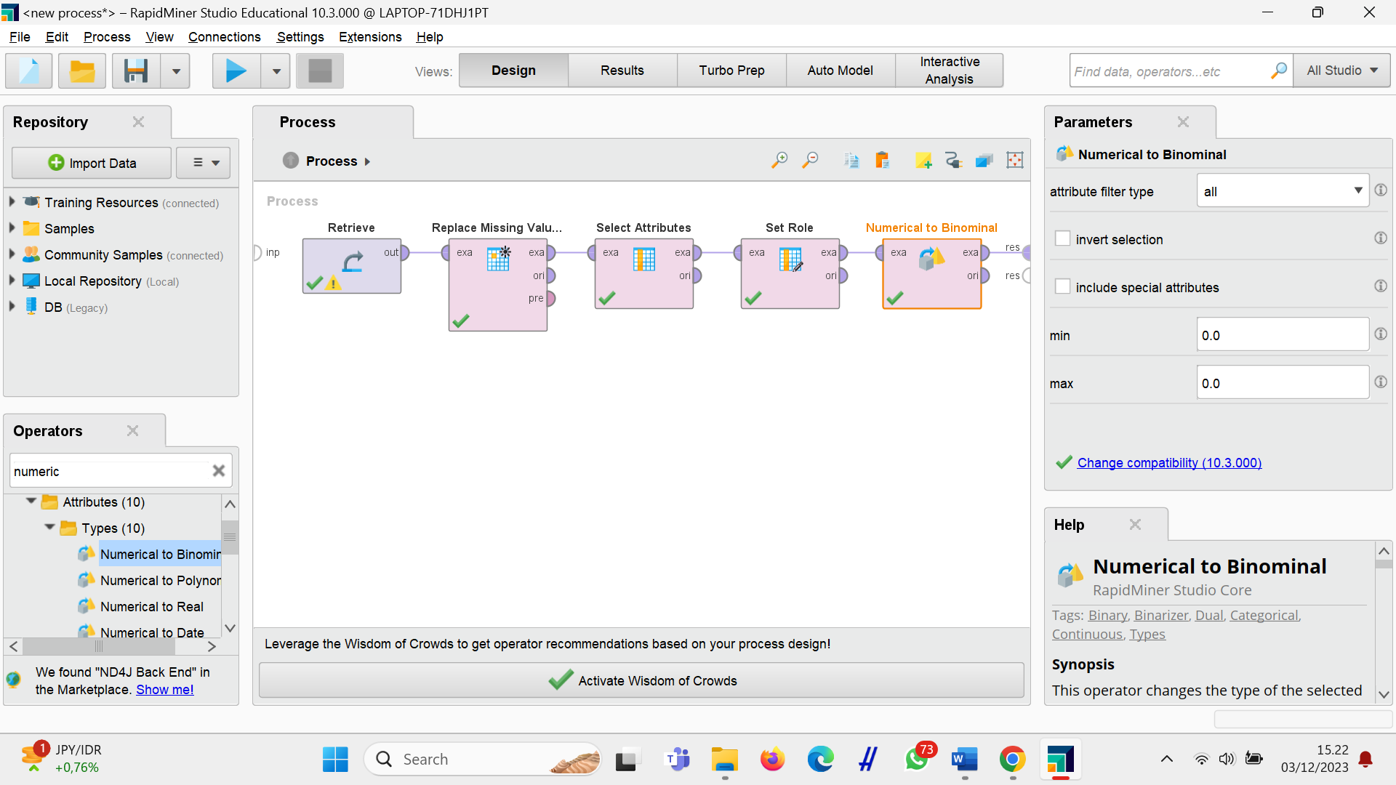

Gambar 16. Oprator numerical to binominal

Setelah proses transformasi data selesai, seperti yang dapat dilihat pada gambar 15, hasilnya akan menunjukkan nilai true dan false. Dimana, nilai true menunjukkan nilai 1, sementara nilai false menunjukkan nilai 0, seperti yang terlihat pada gambar 16 di bawah ini.

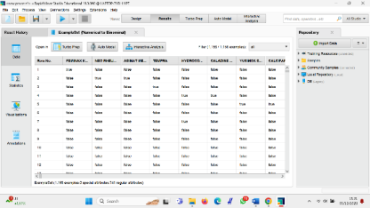

Gambar 17. Hasil transformasi data binominal

1. Data Mining

Setelah memverifikasi bahwa tidak ada kesalahan pada seluruh data, langkah selanjutnya adalah menjalankan proses data mining.

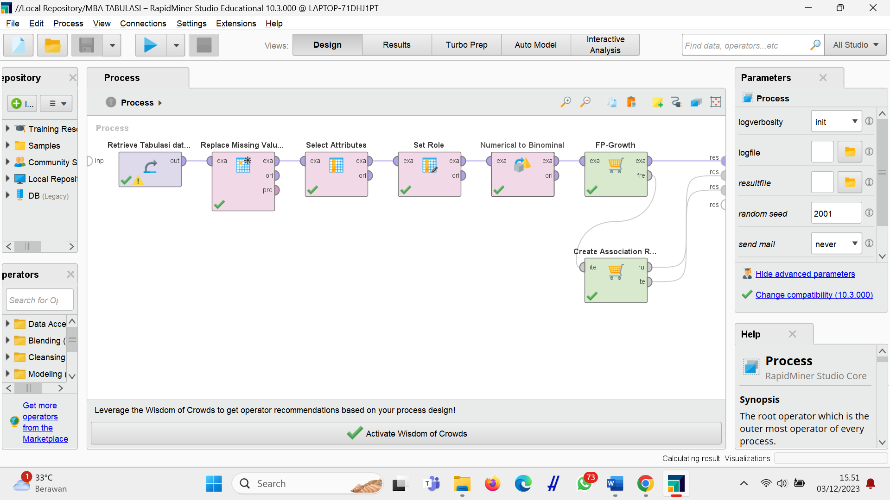

Gambar 18. Model Data Mining

1. Penerapan Algoritma Fp-Growth

Penerapan algoritma FP-Growth menggunakan *RapidMiner* dapat dilihat secara visual pada gambar 18.

1. Top of Form

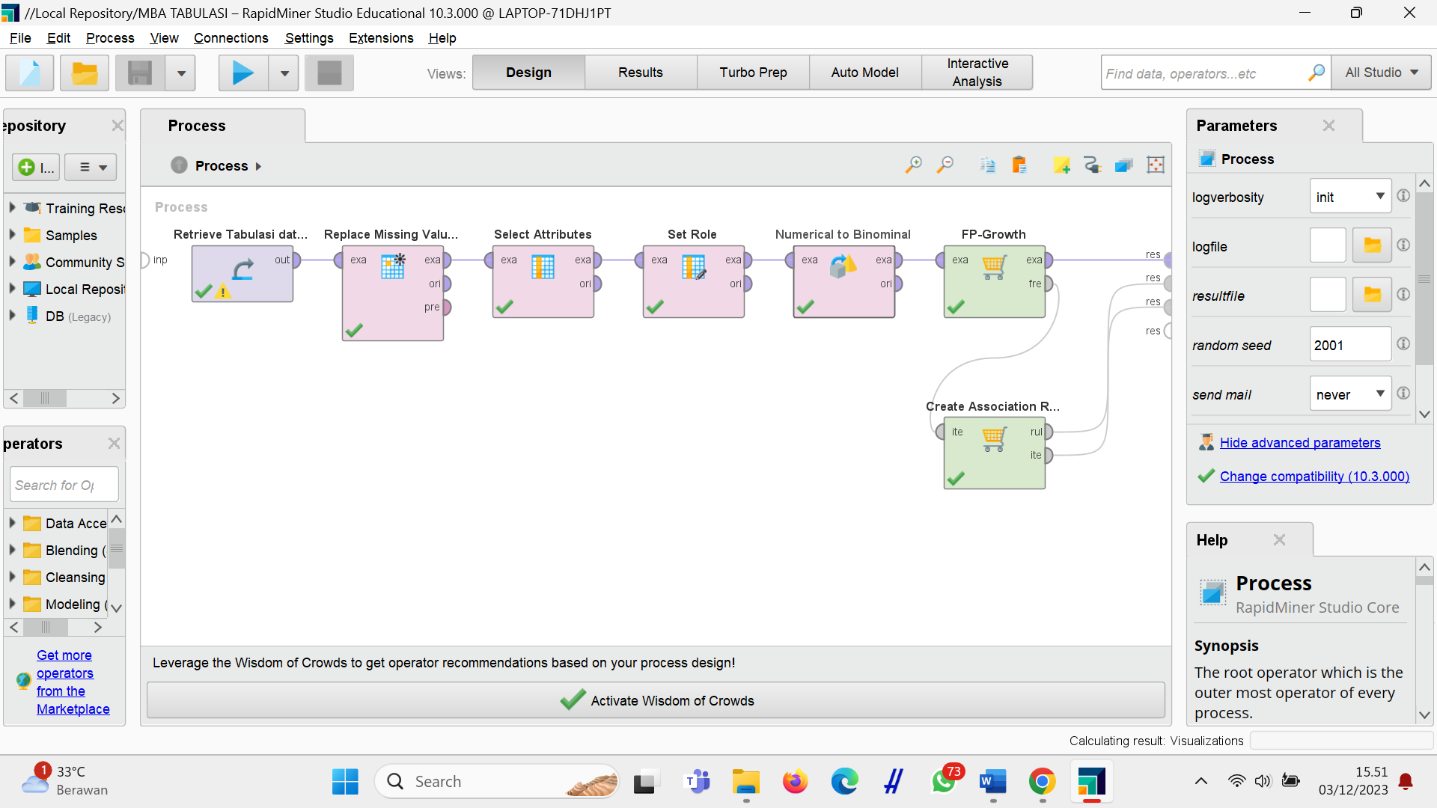

Gambar 19. Implementasi Algoritma Fp-Growth

Output dari penerapan algoritma FP-Growth menghasilkan satu set item ketika dihubungkan, dan informasi ini dapat dipelajari melalui ilustrasi yang terdapat di bawah ini.

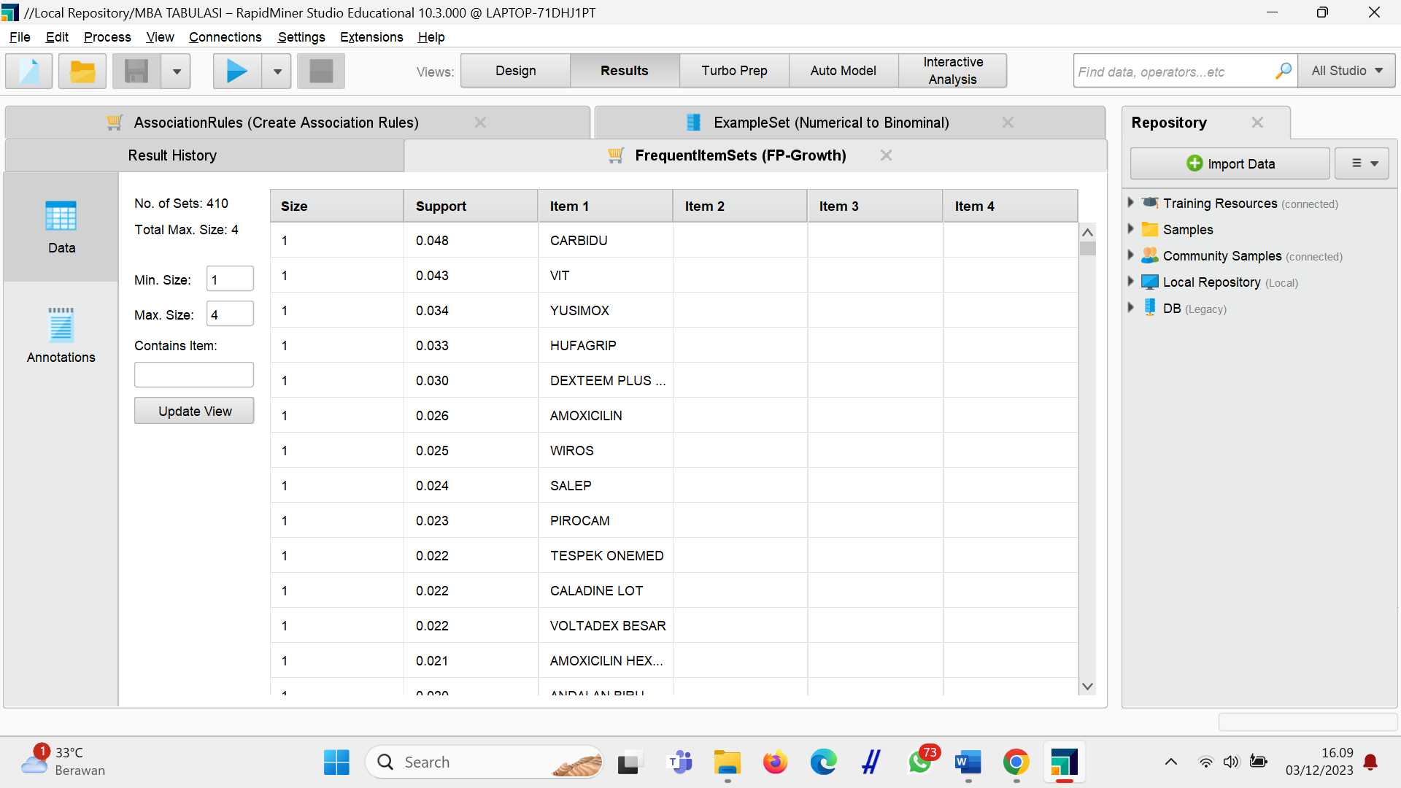

Gambar 20. Hasil *frequent itemset* (fp-growth)

1. Penerapan Aturan Asosiasi

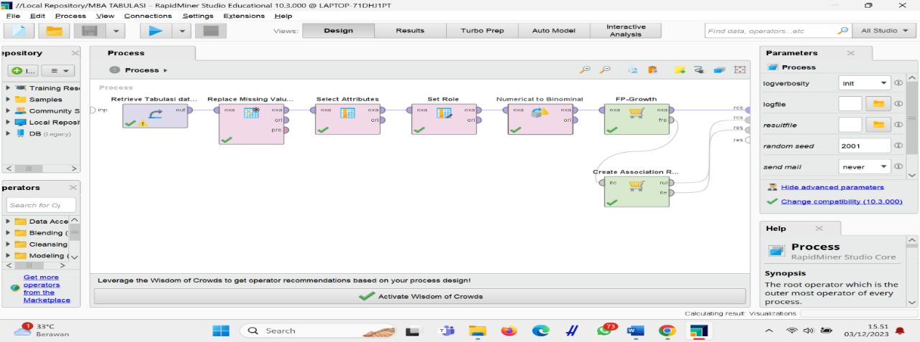

Gambar 21. Penerapan aturan asosiasi

Dalam penerapan Algoritma Fp-Growth dan aturan asosiasi, terutama pada tingkat *confidence* tertinggi, dapat dilihat pada gambar yang tertera di bawah ini.

1. Percobaan (Min. Supprot 0.005 / Min. Confidence 0.8)

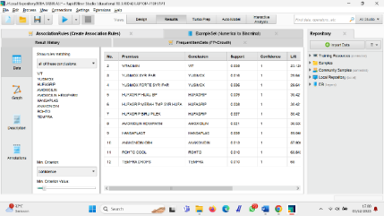

Gambar 22. Hasil Percobaan

Pada gambar 21, digunakan nilai min.*support* sebesar 0.005 dan min.*confidence* sebesar 0.8, mengakibatkan munculnya dua set item dengan nilai min.*support* dan min.*confidence* tertinggi, yakni Amoxicilin Hexaparm dan Amoxicilin. Kedua item tersebut memiliki nilai *support* sebesar 0.021 dan *confidence* sebesar 1.

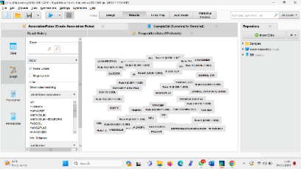

Gambar 23. Grafik

1. Evaluasi

Berikut merupakan hasil keluaran yang mencakup nilai *Support* dan *Confidence* pada antarmuka tampilan hasil.

Tabel 3*. Descrption association rules*



Hasil dari nilai Support pada frequent item set (FP-Growth) pada gambar Frequent Itemsets Result akan menampilkan dua baris dengan nilai Support tertinggi, yang kemudian dijadikan rekomendasi pembelian produk. Pada baris hasil pertama dengan ukuran 2 Items dan nilai Support sebesar 0,021, atau jika dinyatakan dalam persentase menjadi 2,1%, menjelaskan bahwa saat konsumen melakukan pembelian AMOXICILIN HEXAPARM (itemset 1), kemungkinan besar mereka juga akan membeli AMOXICILIN (itemset 2) dengan tingkat kepercayaan sebesar 2,1%. Temuan ini mencerminkan keterkaitan pembelian produk secara bersamaan dalam transaksi keseluruhan, sesuai dengan tujuan penerapan data mining untuk menemukan pola penjualan dalam konteks Skripsi ini. Nilai Support yang tercatat dapat menjadi dasar argumen atau saran yang berguna bagi pelanggan yang menghadapi kesulitan dalam memilih kombinasi items, karena argumen tersebut dapat didukung dengan bukti yang valid.

1. FP-Growth min.Support = 0.005
2. Min.Items per Itemset = 1
3. Association Rules Confidence = 0.8

Presentasi nilai Support akan diungkapkan dalam format persentase (%). Dua aturan (rules) dengan nilai Support paling tinggi dapat diidentifikasi dalam Tabel 4 yang menggambarkan Ekstraksi 2 Aturan (Rules) dengan Nilai Support Paling Tinggi.

Tabel 4. Pengambilan 2 rules nilai *support* tertinggi



Dari data yang tercantum dalam Tabel 4 yang memperlihatkan aturan (rules) tertinggi, dapat diambil kesimpulan sebagai berikut:

1. Pada aturan pertama, bila seorang konsumen membeli AMOXICILIN HEXAPARM, ada kemungkinan besar bahwa dia juga akan membeli AMOXICILIN, dengan tingkat kepercayaan sebesar 2,1%.
2. Pada aturan kedua, jika seorang konsumen membeli YUSIMOX SYR IFAR, terdapat kemungkinan besar bahwa dia juga akan membeli YUSIMOX, dengan tingkat kepercayaan sebesar 1,6%.

## 3.2 Pembahasan

1. Dalam penelitian ini, analisis menggunakan algoritma FP-Growth mengidentifikasi 12 pola asosiasi yang signifikan dalam transaksi penjualan obat di apotik. Temuan ini mengungkap hubungan penting antar item dalam dataset, memberikan wawasan mendalam tentang perilaku pembelian konsumen. Sebagai contoh, pembelian AMOXICILIN HEXAPARM secara signifikan terkait dengan pembelian Amoxicilin, dengan tingkat keberhasilan transaksi mencapai 100%. Penerapan algoritma dengan nilai minimum support 0,005 dan minimum confidence 0,8 memungkinkan eksplorasi asosiasi yang relevan. Hasilnya memberikan pemahaman mendalam tentang obat yang sering dibeli. Dari aturan asosiasi tertinggi, disimpulkan bahwa pola pembelian konsisten muncul dalam transaksi obat di apotik, memberikan dasar untuk strategi penjualan yang efisien. Algoritma FP-Growth dapat menjadi alat berharga dalam mendukung pengambilan keputusan untuk meningkatkan strategi penjualan obat di apotik.
2. Dari hasil perhitungan menggunakan algoritma FP-Growth dan sistem yang telah dikembangkan, ditetapkan nilai minimum *support* sebesar 0,005 untuk mengeksplorasi banyaknya asosiasi yang relevan, dan nilai minimum *confidence* sebesar 0,8 untuk mendapatkan tingkat kepercayaan yang tinggi dalam kaitannya dengan aturan asosiasi yang dihasilkan. Dengan konfigurasi ini, kita dapat secara rinci mengamati kecenderungan obat yang paling sering dibeli oleh konsumen dalam dataset, serta memastikan bahwa aturan asosiasi yang dihasilkan memiliki tingkat kepercayaan yang memadai untuk relevansi praktis dalam konteks penjualan obat di apotik.
3. Nilai lift yang digunakan pada penelitian ini adalah 1,0, yang menunjukkan bahwa keterkaitan antara dua item (Produk 1 dan Produk 2) adalah sebanding atau setara dengan keterkaitan yang diharapkan secara acak. Secara lebih spesifik, nilai lift sebesar 1,0 menunjukkan bahwa tidak ada peningkatan atau pengurangan dalam kemungkinan pembelian Produk 2 setelah pembelian Produk 1 Dalam konteks ini, nilai lift sebanding dengan 1,0 dapat diartikan sebagai ketidakberpengaruhannya pembelian Produk 2 terhadap pembelian Produk 1, dan sebaliknya, dalam transaksi yang terjadi.
4. **KESIMPULAN**

Dari penjelasan tentang penerapan aplikasi RapidMiner dengan Algoritma FP-Growth dan pendekatan Knowledge Discovery in Databases (KDD), dapat ditarik simpulan sebagai berikut:

Melalui analisis yang melibatkan algoritma FP-Growth, penelitian ini sukses mengenali dan mengekstraksi 12 pola asosiasi yang signifikan dalam transaksi penjualan obat di apotik. Temuan ini mengindikasikan keterkaitan penting antara beberapa item dalam dataset, memberikan wawasan mendalam tentang perilaku pembelian konsumen. Sebagai contoh, hasil aturan asosiasi seperti pembelian AMOXICILIN HEXAPARM dan Amoxicilin sebanyak 2,1% dari transaksi menunjukkan peluang 38,5 kali lebih tinggi untuk pembelian kedua obat tersebut, dengan tingkat keberhasilan mencapai 100%. Temuan serupa ditemukan pada aturan lainnya, mencerminkan pola pembelian yang konsisten dan dapat digunakan sebagai dasar untuk strategi penjualan yang efisien. Oleh karena itu, implementasi algoritma FP-Growth memberikan kontribusi positif terhadap pemahaman pola pembelian konsumen dan mendukung pengambilan keputusan dalam meningkatkan strategi penjualan obat di apotik.

Dari hasil perhitungan yang melibatkan algoritma FP-Growth, penelitian ini mengatur nilai minimum support sebesar 0,005 dan nilai minimum confidence sebesar 0,8. Konfigurasi ini dimaksudkan untuk menjelajahi sejumlah besar asosiasi yang relevan dan mendapatkan tingkat kepercayaan yang tinggi terkait aturan asosiasi. Hasilnya memungkinkan observasi yang cermat terhadap kecenderungan pembelian obat oleh konsumen, serta memastikan bahwa aturan asosiasi yang dihasilkan memiliki tingkat kepercayaan yang memadai untuk kebermaknaan praktis dalam penjualan obat di apotik.

Dalam penelitian ini, nilai lift sebesar 1,0 menunjukkan bahwa hubungan antara dua produk (Produk 1 dan Produk 2) setara dengan hubungan yang diharapkan secara acak. Ini berarti tidak ada peningkatan atau pengurangan dalam kemungkinan pembelian Produk 2 setelah pembelian Produk 1, dan sebaliknya. Oleh karena itu, nilai lift 1,0 mencerminkan ketidakberpengaruhannya pembelian Produk 2 terhadap pembelian Produk 1 dalam konteks transaksi yang terjadi.

**UCAPAN TERIMA KASIH**

Dengan penuh rasa hormat, penulis ingin menyampaikan penghargaan yang mendalam atas kesempatan untuk melakukan penelitian ini. Analisis yang dilakukan terhadap keterkaitan penjualan obat melalui penerapan algoritma FP-Growth telah menghasilkan pemahaman yang mendalam mengenai dinamika pasar farmasi. Terima kasih kepada seluruh responden dan pihak yang telah turut serta dalam pengumpulan data, serta kepada tim analisis data yang telah memberikan kontribusi penting dalam pengembangan metodologi penelitian. Penerapan algoritma FP-Growth tidak hanya memungkinkan identifikasi pola penjualan yang signifikan, tetapi juga menghasilkan wawasan yang krusial untuk optimalisasi strategi pemasaran obat. Penghargaan khusus disampaikan kepada pembimbing yang telah memberikan bimbingan dan masukan yang berharga sepanjang proses penelitian ini. Semoga temuan penelitian ini dapat memberikan kontribusi positif bagi pengembangan strategi pemasaran di industri farmasi dan menjadi landasan untuk penelitian selanjutnya. Terima kasih atas dukungan penuh dari semua pihak yang telah terlibat dalam kesuksesan penelitian ini.

Top of Form

**DAFTAR PUSTAKA**

[1] R. Ardiansyah, W. Wirdayanti, Y. Yudhaswana, and N. Idris, “PENERAPAN DATA MINING BERBASIS ALGORITMA FP-GROWTH UNTUK MENENTUKAN STRATEGI PROMOSI BERBASIS BUNDLING,” *Sci. Comput. Sci. Informatics J.*, vol. 6, no. 1, pp. 2620–4118, 2023, [Online]. Available: http://jurnal.untad.ac.id/jurnal/index.php/scientico/article/view/20117

[2] D. P. Mulya, “Analisa Dan Implementasi Association Rule Dengan Algoritma Fp-Growth Dalam Seleksi Pembelian Tanah Liat (Studi Kasus Di Pt. Anveve Ismi Berjaya),” *J. Teknol. Dan Sist. Inf. Bisnis*, vol. 1, no. 1, 2019, [Online]. Available: http://jurnal.unidha.ac.id/index.php/jteksis/article/view/6

[3] R. Saputra and A. J. P. Sibarani, “Implementasi Data Mining Menggunakan Algoritma Apriori Untuk Meningkatkan Pola Penjualan Obat,” *JATISI (Jurnal Tek. Inform. dan Sist. Informasi)*, vol. 7, no. 2, pp. 262–276, 2020, [Online]. Available: http://jurnal.mdp.ac.id/index.php/jatisi/article/view/195

[4] F. Achmad, O. Nurdiawan, and Y. A. Wijaya, “ANALISA POLA TRANSAKSI PEMBELIAN KONSUMEN PADA TOKO RITEL KESEHATAN MENGGUNAKAN ALGORITMA FP-GROWTH,” *JATI (Jurnal Mhs. Tek. Inform.*, vol. 7, no. 1, pp. 168–175, 2023, [Online]. Available: https://ejournal.itn.ac.id/index.php/jati/article/view/6210

[5] S. Komariyah, S. Anwar, and B. Nurhakim, “Implementasi Data Mining FP-Growth Untuk Analisis Pola Pembelian Pada Transaksi Penjualan,” *J. Manaj. DAN BISNIS Ekon.*, vol. 1, no. 2, pp. 62–75, 2023, [Online]. Available: https://jurnal.itbsemarang.ac.id/index.php/JMBE/article/view/128

[6] D. A. Istiqomah, Y. Astuti, and S. Nurjanah, “Implementasi algoritma FP-growth dan Apriori untuk persediaan produk,” *J. Inform. Polinema*, 2022, [Online]. Available: http://jip.polinema.ac.id/ojs3/index.php/jip/article/view/845

[7] F. E. N. Saputro and F. S. Nugraha, “Prediksi Penjualan Kopi Berdasarkan Cuaca Menggunakan Association Rule dan Algoritma FP Growth,” *J. Ilm. Media Sisfo*, 2023, [Online]. Available: https://ejournal.unama.ac.id/index.php/mediasisfo/article/view/724

[8] A. Harahap and S. P. T. Perangin-Angin, A L R, Kisen Kumar, “ANALISIS PENERAPAN DATA MINING DALAM PENENTUAN TATA LETAK BARANG MENGGUNAKAN ALGORITMA APRIORI DAN FP-GROWTH,” *J. Tekinkom (Teknik Inf. dan Komput.*, vol. 5, no. 2, 2022, [Online]. Available: http://jurnal.murnisadar.ac.id/index.php/Tekinkom/article/view/692

[9] R. Yogasuwara and F. Ferdiansyah, “Implementasi Algoritma Frequent Growth (FP-Growth) Menentukan Asosiasi Antar Produk,” *J. Sist. Komput. dan Inform.*, 2022, [Online]. Available: http://ejurnal.stmik-budidarma.ac.id/index.php/JSON/article/view/4894

[10] S. G. Setyorini, M. Mustakim, J. Adhiva, and S. A. Putri, “Penerapan Algoritma FP-Growth dalam Penentuan Pola Pembelian Konsumen,” *Semin. Nas. Teknol. Inf. dan Ind.*, 2020, [Online]. Available: http://ejournal.uin-suska.ac.id/index.php/SNTIKI/article/view/11188